**202406017| 小三班**

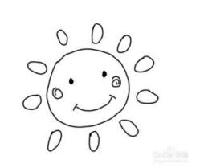

Daily life



**「来园情况」**

1.今日星期一，共有18人来园，3人请假。

****2.现在孩子来园基本上都能主动插卡，自己把水杯放下来并绕好水杯带，真的是越来越能干了呢！

3.孩子们来园做好准备工作后，能主动选择自己喜欢的区域进行游戏计划，棒棒的！

**「日常生活观察」**

**今日食谱：**

早点：牛奶、吐司面包

午餐：燕麦饭、西兰花胡萝卜炖牛肉、蚝油生菜、丝瓜蛋花汤

下午点心：小米南瓜粥

水果：葡萄、蜜桃

|  |  |  |  |  |  |  |  |  |
| --- | --- | --- | --- | --- | --- | --- | --- | --- |
| **序号** | **姓名** | **入园情绪** | **早点** | **午餐** | | | **午睡** | **午点** |
| **饭** | **菜** | **汤** |
| 1 | 杨奕 | √ | √ | √ | √ | √ | √ | √ |
| 2 | 邹枔安 | √ | √ | √ | √ | √ | √ | √ |
| 3 | 谈嘉洛 | 请假 |  |  |  |  |  |  |
| 4 | 穆紫琪 | √ | √ | √ | √ | √ | √ | √ |
| 5 | 孔奕昕 | √ | √ | √ | √ | √ | √ | √ |
| 6 | 郭宸希 | √ | √ | √ | ⭕ | ⭕ | √ | √ |
| 7 | 奚子甯 | √ | √ | √ | √ | √ | √ | √ |
| 8 | 吴优 | √ | √ | √ | √ | √ | √ | √ |
| 9 | 郑袁一 | √ | √ | √ | √ | √ | √ | √ |
| 10 | 刘宸硕 | √ | √ | √ | ⭕ | √ | √ | √ |
| 11 | 黄赫然 | √ | √ | ⭕ | √ | √ | √ | √ |
| 12 | 高嘉豪 |  |  |  |  |  |  |  |
| 13 | 袁宇恩 | √ | √ | ⭕ | √ | √ | √ | √ |
| 14 | 李锦熙 | √ | √ | ⭕ | √ | √ | √ | √ |
| 15 | 范景铭 | √ | √ | √ | ⭕ | √ | √ | √ |
| 16 | 王元熙 | √ | √ | √ | √ | √ | √ | √ |
| 17 | 张慕礼 | √ | √ | √ | √ | √ | √ | √ |
| 18 | 滕梓皓 | √ | √ | √ | √ | √ | √ | √ |
| 19 | 晁嘉佐 | 请假 |  |  |  |  |  |  |
| 20 | 邵芃宇 | 请假 |  |  |  |  |  |  |
| 21 | 李显一 | √ | √ | ⭕ | √ | √ | √ | √ |

**备注：“**√”表示很好；“⭕”慢、晚，有待提高；“**S”剩一点**

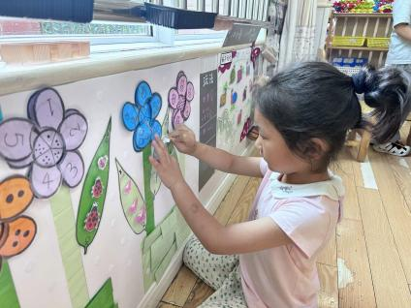**「区域游戏」**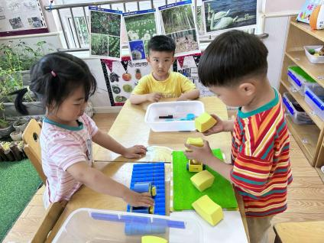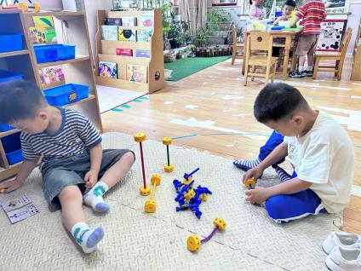

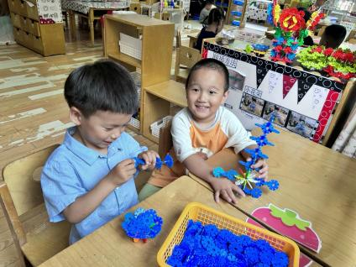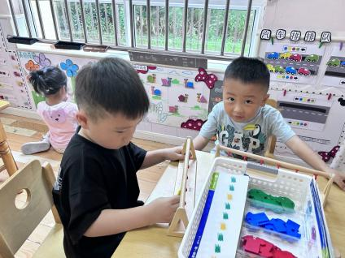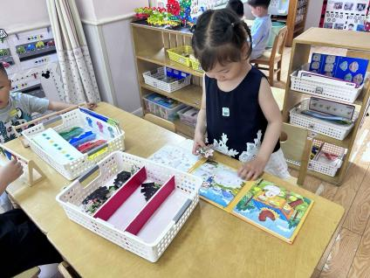

**「集体活动：健康——健康食品和垃圾食品」**

健康食品是食品的一个种类，具有一般食品的共性，其原材料也主要取自天然的动植物，经先进生产工艺，将其所含丰富的功效成分作用发挥到极至，从而能调节人体机能，适用于有特定功能需求的相应人群食用的特殊食品。垃圾食品是指被认为不健康的食品，其是仅仅提供一些热量，别无其它营养成分的食物，或是提供超过人体需要，变成多余成分的食品。本节活动通过画面观察、游戏体验区分健康食品和垃圾食品的种类，愿意尝试一些健康食品。

孩子们对于肯德基、麦当劳、必胜客、烧烤等爱不释手，日常也喜欢吃薯片可乐等零嘴，却对青菜胡萝卜厌恶至极，具有严重的挑食现象，导致肥胖儿的增加，损害了幼儿自身健康。本次活动通过观看视频和图片，引导幼儿了解食品的一些卫生常识，知道不讲卫生和垃圾食品对人体的危害，同时在区分健康食品和垃圾食品的种类时，乐意吃一些比较有营养的健康食品。

**「户外活动」**

今天我们没有进行户外混班游戏，孩子们来到前操场的滑滑梯区域，开心的玩了起来。

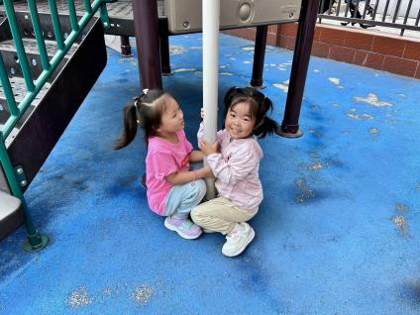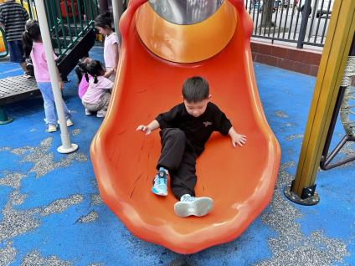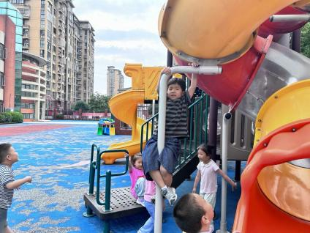

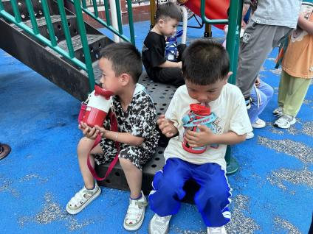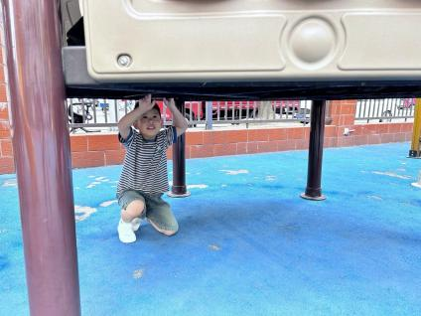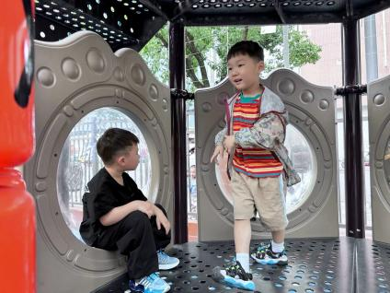

**「温馨提示」**

★请家长们每天关注幼儿体征，如有身体不适请及时告知。

★由于户外活动量大，大家可以给孩子准备一条汗巾更换。

★炎炎夏天给我们带来了许多美味的水果，如西瓜、葡萄、桃子、香瓜、荔枝等。本周我们将开展一节关于夏季瓜果的活动，活动中我们将引导幼儿运用多种感官认识夏天的瓜果，并鼓励幼儿用简短的语言表述，在分享中体验快乐。因此，需要每位幼儿准备1～2种不同的水果，本周三之前带来。感谢大家的配合！